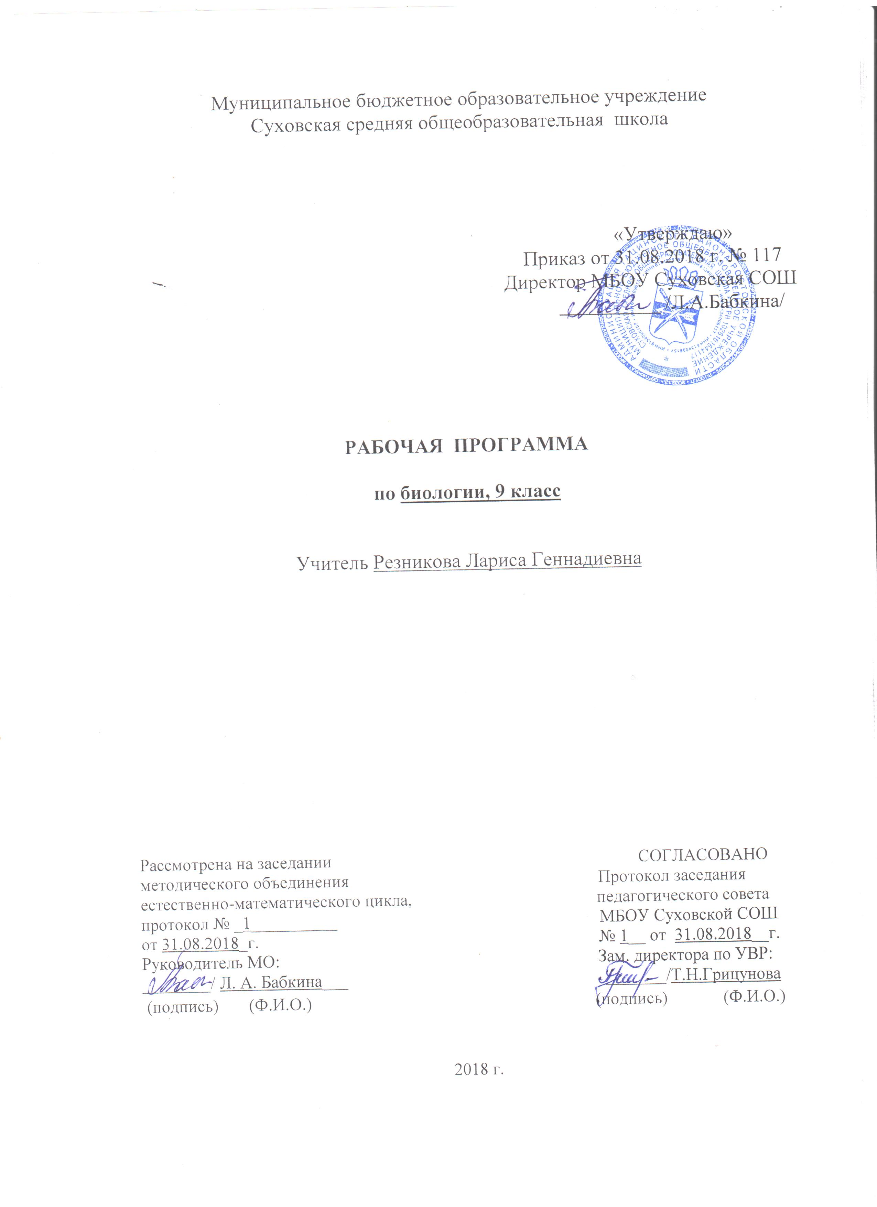

Наименование рабочей программы | Аннотация к рабочей программе
Рабочая программа по предмету «Биология»  Класс «9»  ФКГОС ООО | Рабочая программа составлена на основе:  - федерального государственного образовательного стандарта основного общего образования;  - авторской программы С.Г. Мамонтова, В.Б. Захарова, И.Б. Агафонова, Н.И. Сонина «Биология. 5-9 классы», авторы: С.Г. Мамонтов, В.Б. Захаров, И.Б. Агафонов, Н.И. Сонин – М.: ДРОФА, 2017 г.;  - требований Основной образовательной программы ООО МБОУ Суховской СОШ;  - положения о рабочей программе МБОУ Суховской СОШ
Учебники:
С.Г. Мамонтов, В.Б. Захаров, И.Б. Агафонов, Н.И. Сонин, под редакцией И.Б. Морзуновой и Л.Ц. Таценко «Биология. Общие закономерности», М.: - ДРОФА, 2014 г.
 | Количество часов: рабочая программа рассчитана на 2 учебных часа в неделю, общий объем – 68 часов в год
Цели программы:
- овладение учащимися знаниями о живой природе, общими методами ее изучения, учебными умениями;
- формирование на базе знаний и умений научной картины мира как компонента общечеловеческой культуры;
- установление гармоничных отношений учащихся с природой, со всем живым как главной ценностью на Земле.
1.Планируемые результаты освоения учебной программы.
Межпредметные связи. Неорганическая химия. Кислород, водород, углерод, азот, сера, фосфор и др. элементы п/с Д.И.Менделеева, их основные свойства. Химические связи. строение вещества. Окислительно-восстановительные реакции. Охрана природы от воздействия отходов химических производств. История. Культура Западной Европы конца XV – первой половины XVII в. Культура первого периода новой истории. Великие географические открытия. Физика. Свойства жидкостей, тепловые явления. Законы термодинамики. Электромагнитное поле. Ионизирующее излучение, понятие о дозе излучения и биологической защите.
Предметные результаты:
Обучающиеся должны знать:
- определение биологии, области ее применения, уровни организации и свойства живых организмов.
- органические и неорганические вещества, образующие структурные компоненты клеток. Прокариоты: бактерии и синезеленые водоросли (цианобактерии). Эукариотическая клетка; многообразие эукариот; клетки одноклеточных и многоклеточных организмов. Особенности растительной и животной клеток. Ядро и цитоплазма – главные составные части клетки. Органоиды цитоплазмы. Включения. Хромосомы. Кариотип. Митотический цикл; митоз. Биологический смысл митоза. Положения клеточной теории строения организмов.
- основные понятия многообразие форм и распространенность бесполого размножения. Биологическое значение бесполого размножения. Половое размножение и его биологическое значение; мейоз и его биологическое значение. Оплодотворение.
- понятия ген. Генотип как система взаимодействующих генов организма. Признак, свойство, фенотип. Генетическое определение пола у растений и животных. Наследственная и ненаследственная изменчивость. Мутационная и комбинативная изменчивость. Модификации; норма реакции. Селекция; гибридизация и отбор. Гетерозис и полиплоидия, их значение. Сорт, порода, штамм.
- понятия биология. Жизнь. Основные отличия живых организмов от объектов неживой природы. Уровни организации живой материи. Объекты и методы изучения в биологии. Многообразие живого мира. Эволюция. Вид, популяция; их критерии. Борьба за существование. Естественный отбор как результат борьбы за существование в конкретных условиях среды обитания. «Волны жизни». Макроэволюция. Биологический прогресс и регресс. Пути достижения биологического прогресса; ароморфозы, идиоадаптации, общая дегенерация. Теория академика А.И.Опарина о происхождении жизни на Земле. Развитие животных и растений в различные периоды существования Земли. Постепенное усложнение организации и приспособление к условиям среды живых организмов в процессе эволюции. Происхождение человека. Движущие силы антропогенеза. Роль труда в процессе превращения обезьяны в человека. Человеческие расы, их единство. Критика расизма.
- понятия биосфера. Биомасса Земли. Биологическая продуктивность, Живое вещество и его функции. Биологический круговорот веществ в природе. Экология. Внешняя среда. Экологические факторы. Абиотические, биотические и антропогенные факторы. Экологические системы: биогеоценоз, биоценоз, агроценоз. Продуценты, консументы, редуценты. Саморегуляция, смена биоценозов и восстановление биоценозов. Воздействие человека на биосферу. Охрана природы; биологический и социальный смысл сохранения видового разнообразия биоценозов. Рациональное природопользование; неисчерпаемые и исчерпаемые ресурсы. Заповедники, заказники, парки. Красная книга. Бионика.
Обучающиеся научатся:
- определить связь биологии с другими науками, отличать живое от неживого.
- объяснять рисунки и схемы, представленные в учебнике. Самостоятельно составлять схемы процессов, протекающих в клетке, и «привязывать» отдельные их этапы к различным клеточным структурам. Иллюстрировать ответ простейшими схемами и рисунками клеточных структур. Работать с микроскопом и изготовлять простейшие препараты для микроскопического исследования.
- объяснять процесс мейоза и другие этапы образования половых клеток, используя схемы и рисунки из учебника. Характеризовать сущность бесполого и полового размножения.
- объяснять механизмы передачи признаков и свойств из поколения в поколение, а также возникновение отличий от родительских форм у потомков. Составлять простейшие родословные и решать генетические задачи. Понимать необходимость развития теоретической генетики и практической селекции для повышения эффективности сельскохозяйственного производства и снижения себестоимости продовольствия.
- объяснять с материалистических позиций процесс возникновения жизни на Земле как естественное событие в цепи эволюционных преобразований материи в целом. Объяснять основные свойства живых организмов, в том числе процессы метаболизма, саморегуляцию; понятие гомеостаза как результат эволюции живой материи. Использовать текст учебника и других учебных пособий для составления таблиц, отражающих этапы развития жизни на Земле, становления человека. Использовать текст учебника для работы с натуральными объектами.
- выявлять признаки приспособленности видов к совместному существованию в экологических системах. Анализировать видовой состав биоценозов. Выделять отдельные формы взаимоотношений в биоценозах; характеризовать пищевые сети в конкретных условиях обитания.

2.Содержание учебного предмета

Введение (2 часа)
Место курса « Общие закономерности» в системе естественнонаучных дисциплин, а также в биологических науках. Цели и задачи курса. Значение предмета для понимания единства всего живого и взаимозависимости всех частей биосферы Земли.

Тема 1. Структурная организация живых организмов (11 часов)
Элементный состав клетки. Распространенность элементов, их вклад в образование живой материи и объектов неживой природы. Макроэлементы, микроэлементы; их вклад в образование неорганических и органических молекул живого вещества. Неорганические молекулы живого вещества: вода; химические свойства и биологическая роль. Соли неорганических кислот, их вклад в обеспечение процессов жизнедеятельности и поддержании гомеостаза. Роль катионов и анионов в обеспечении процессов жизнедеятельности. Органические молекулы. Биологические полимеры – белки; структурная организация. Функции белковых молекул. Углеводы. Строение и биологическая роль. Жиры – основной структурный компонент клеточных мембран и источник энергии. ДНК – молекулы наследственности. Обмен веществ и превращение энергии в клетке. Транспорт веществ через клеточную мембрану. Пино- и фагоцитоз. Внутриклеточное пищеварение и накопление энергии; расщепление глюкозы. Биосинтез белков, жиров и углеводов в клетке. Прокариотические клетки; форма и размеры. Строение цитоплазмы бактериальной клетки; организация метаболизма у прокариот. Генетический аппарат бактерий. Спорообразование. Размножение. Эукариотическая клетка. Цитоплазма эукариотической клетки. Органеллы цитоплазмы, их структура и функции. Цитоскелет. Включения, значение и роль в метаболизме клеток. Клеточное ядро – центр управления жизнедеятельностью клетки. Структуры клеточного ядра: ядерная оболочка, хроматин, ядрышко. Особенности строения растительной клетки. Деление клеток. Клетки в многоклеточном организме. Понятие о дифференцировке клеток многоклеточного организма. Митотический цикл: интерфаза, редупликация ДНК; митоз, фазы митотического деления и преобразования хромосом; биологический смысл и значение митоза (бесполое размножение, рост). Клеточная теория строения организмов.

Тема 2. Размножение и индивидуальное развитие организмов (6 часов)
Сущность и формы размножения организмов. Бесполое размножение растений и животных. Половое размножение животных и растений; образование половых клеток, осеменение и оплодотворение. Биологическое значение полового размножения. Гаметогенез. Периоды образования половых клеток: размножение, рост, созревание (мейоз) и формирование половых клеток. Оплодотворение. Эмбриональный период развития. Основные закономерности дробления; образование однослойного зародыша – бластулы. Гаструляция; закономерности образования двухслойного зародыша – гаструлы. Первичный органогенез и дальнейшая дифференцировка тканей органов и систем. Постэмбриональный период развития. Формы постэмбрионального периода развития. Непрямое развитие; полный и неполный метаморфоз. Биологический смысл развития с метаморфозом. Прямое развитие. Общие закономерности развития. Биогенетический закон.

Тема 3. Наследственность и изменчивость организмов (17 часов)
Открытие Г.Менделем закономерностей наследования признаков. Гибридологический метод изучения наследственности. Генотип как целостная система. Взаимодействие аллельных и неаллельных генов в определении признаков. Центры происхождения и разнообразия культурных растений. Сорт, порода, штамм. Методы селекции растений и животных. Достижения и основные направления современной селекции. Значение селекции для развития сельскохозяйственного производства, медицинской, микробиологической и других отраслей промышленности.

Тема 4. Эволюция животного мира на Земле (20 часов)
Единство химического состава живой материи; основные группы химических элементов и молекул, образующие живое вещество биосферы. Клеточное строение организмов, населяющих Землю. Обмен веществ и саморегуляция в биологических системах. Самовоспроизведение; наследственность и изменчивость как основа существования живой материи. Рост и развитие. Раздражимость; формы избирательной реакции организмов на внешние воздействия. Ритмичность процессов жизнедеятельности; биологические ритмы и их значение. Дискретность живого вещества и взаимоотношение части и целого в биосистемах. Энергозависимость живых организмов; формы потребления энергии. Развитие биологии в додарвиновский период. Господство в науке представлений об «изначальной целесообразности» и неизменности живой природы. Работы К.Линнея по систематике растений и животных. Эволюционная теория Ж.Б.Ламарка. Предпосылки возникновения учения Ч.Дарвина: достижения в области естественных наук, экспедиционный материал Ч.Дарвина. Учение Ч.Дарвина об искусственном отборе. Учение Ч. Дарвина о естественном отборе. Вид – элементарная эволюционная единица. Всеобщая индивидуальная изменчивость и избыточная численность потомства. Борьба за существование и естественный отбор. Главные направления эволюционного процесса. Биологический прогресс и биологический регресс (А.Н.Северцов). Пути достижения биологического прогресса. Основные закономерности эволюции: дивергенция, конвергенция, параллелизм, правила эволюции групп организмов. Результаты эволюции: многообразие видов, органическая целесообразность, постепенное усложнение организации. Органический мир как результат эволюции. Возникновение и развитие жизни на Земле. Химический,(теория академика А.И.Опарина), биологический и социальный этапы развития живой материи. Филогенетические связи в живой природе; естественная классификация живых организмов. Развитие жизни на Земле в архейскую, протерозойскую эры. Первые среды жизни на Земле. Появление всех современных типов беспозвоночных животных. Первые хордовые. Развитие водных растений. Развитие жизни на Земле в палеозойскую эру. Появление и эволюция сухопутных растений. Папоротники, семенные папоротники, голосеменные растения. Возникновение позвоночных: рыбы, земноводные, пресмыкающиеся. Развитие жизни на Земле в мезозойскую и кайнозойскую эры. Появление и распространение покрытосеменных растений. Возникновение птиц и млекопитающих. Появление и развитие приматов. Происхождение человека. Место человека в живой природе. Систематическое положение вида Homo sapiens в системе животного мира. Признаки и свойства человека, позволяющие отнести его к различным систематическим группам царства животных. Стадии эволюции человека: древнейший человек, древний человек, первые современные люди. Свойства человека как биологического вида. Популяционная структура вида Homo sapiens; человеческие расы; расообразование; единство происхождения рас. Антинаучная сущность расизма.

Тема 5. Взаимоотношения организма и среды. Основы экологии (12 часов)
Биосфера – живая оболочка планеты. Структура биосферы. Компоненты биосферы: живое вещество, видовой состав, разнообразие и вклад в биомассу; биокосное и косное вещество биосферы (В.И.Вернадский). Круговорот веществ в природе. Естественные сообщества живых организмов. Биогеоценозы. Компоненты биогеоценозов: продуценты, консументы, редуценты. Биоценозы: видовое разнообразие, плотность популяций, биомасса. Абиотические факторы среды. Роль температуры, освещенности, влажности и других факторов в жизнедеятельности сообществ. Интенсивность действия фактора среды; ограничивающий фактор. Взаимодействие факторов среды, пределы выносливости. Биотические факторы среды. Цепи и сети питания. Смена биоценозов. Причины смены биоценозов; формирование новы сообществ. Формы взаимоотношений между организмами. Позитивные отношения – симбиоз: мутуализм, кооперация, комменсализм. Антибиотические отношения: хищничество, паразитизм, конкуренция. Нейтральные отношения – нейтрализм.

3.Календарно – тематическое планирование

№ п/п | Кол-во часов |  | Тема урока | Дата проведения |  | Домашнее задание
№ п/п |  |  | Тема урока | по плану | фактическая | Домашнее задание
1. | 1 | Введение |  | 06.09 |  | стр.3-6
2. | 1 | Многообразие живого мира. Уровни организации и основные свойства живых организмов |  | 07.09 |  | стр.7-11
3. | 1 | Химическая организация клетки |  | 13.09 |  | стр.14-15
4. | 1 | Неорганические вещества, входящие в состав клетки |  | 14.09 |  | стр.15-17
5. | 1 | Органические вещества клетки: белки и углеводы |  | 20.09 |  | стр.17-20
6. | 1 | Органические вещества клетки: липиды и нуклеиновые кислоты |  | 21.09 |  | стр.20-22
7. | 1 | Пластический обмен в клетке. Биосинтез белка |  | 27.09 |  | стр.23-26
8. | 1 | Энергетический обмен. Способы питания |  | 28.09 |  | стр.27-30
9. | 1 | Строение и функции клеток. Прокариотическая клетка |  | 04.10 |  | стр.31-34
10. | 1 | Эукариотическая клетка. Цитоплазма |  | 05.10 |  | стр.35-41
11. | 1 | Эукариотическая клетка. Ядро |  | 11.10 |  | стр.42-45
12. | 1 | Деление клеток |  | 12.10 |  | стр.46-50
13. | 1 | Клеточная теория строения организмов |  | 18.10 |  | стр.51-53
14. | 1 | Бесполое размножение |  | 19.10 |  | стр.56-59
15. | 1 | Половое размножение. Развитие половых клеток |  | 25.10 |  | стр.60-65
16. | 1 | Индивидуальное развитие организмов. Эмбриональный период |  | 26.10 |  | стр.66-70
17. | 1 | Постэмбриональный период развития |  | 08.11 |  | стр.71-75
18. | 1 | Обобщение и систематизация знаний по темам: «Организация живых организмов и размножение» |  | 09.11
19. | 1 | Контрольная работа № 1 по теме: «Организация живых организмов и размножение» |  | 15.11
20. | 1 | Основные понятия генетики |  | 16.11 |  | стр.78-80
21. | 1 | Гибридологический метод изучения наследования признаков Г. Менделя |  | 22.11 |  | стр.80-81
22. | 1 | Первый закон Менделя |  | 23.11 |  | стр.82-84
23. | 1 | Решение генетических задач |  | 29.11
24. | 1 | Второй закон Менделя. Закон частоты гамет |  | 30.11 |  | стр.85-87
25. | 1 | Решение генетических задач |  | 06.12
26. | 1 | Третий закон Менделя. Анализирующее скрещивание |  | 07.12 |  | стр.88-92
27. | 1 | Решение генетических задач |  | 13.12
28. | 1 | Сцепленное наследование генов |  | 14.12 |  | стр.93-95
29. | 1 | Генетика пола. Наследование признаков, сцепленных с полом |  | 20.12 |  | стр.96-99
30. | 1 | Наследственная (генотипическая) изменчивость |  | 21.12 |  | стр.100-104
31. | 1 | Ненаследственная (фенотипическая) изменчивость |  | 27.12 |  | стр.105-107
32. | 1 | Основы селекции. Центры многообразия и происхождения культурных растений |  | 28.12 |  | стр.108-110
33. | 1 | Селекция растений и животных |  | 11.01 |  | стр.111-115
34. | 1 | Селекция микроорганизмов |  | 17.01 |  | стр.116-119
35. | 1 | Обобщение и систематизация знаний по теме: «Наследственность и изменчивость организмов» |  | 18.01
36. | 1 | Контрольная работа № 2 по теме: «Наследственность и изменчивость организмов» |  | 24.01
37. | 1 | Развитие биологии в додарвиновский период. Становление систематики |  | 25.01 |  | стр.122-124
38. | 1 | Эволюционная теория Ж.Б. Ламарка |  | 31.01 |  | стр.125-127
39. | 1 | Научные и социально-экономические предпосылки возникновения теории Ч. Дарвина |  | 01.02 |  | стр.128-130
40. | 1 | Учение Ч. Дарвина об искусственном отборе |  | 07.02 |  | стр.131-134
41. | 1 | Учение Ч. Дарвина о естественном отборе |  | 08.02 |  | стр.135-140
42. | 1 | Вид, его критерии и структура |  | 14.02 |  | стр.141-143
43. | 1 | Элементарные эволюционные факторы |  | 15.02 |  | стр.144-147
44. | 1 | Формы естественного отбора |  | 21.02 |  | стр.148-153
45. | 1 | Главные направления эволюции |  | 22.02 |  | стр.154-159
46. | 1 | Типы эволюционных изменений |  | 28.02 |  | стр.160-164
47. | 1 | Приспособительные особенности строения и поведения животных |  | 01.03 |  | стр.165-174
48. | 1 | Забота о потомстве |  | 07.03 |  | стр.175-179
49. | 1 | Физиологические адаптации |  | 08.03 |  | стр.180-183
50. | 1 | Современные представления о возникновении жизни |  | 14.03 |  | стр.184-186
51. | 1 | Начальные этапы развития жизни |  | 15.03 |  | стр.187-190
52. | 1 | Жизнь в архейскую и протерозойскую эры |  | 21.03 |  | стр.191-194
53. | 1 | Жизнь в палеозойскую и мезозойскую эры |  | 22.03 |  | стр.195-205
54. | 1 | Жизнь в кайнозойскую эру. Происхождение человека |  | 04.04 |  | стр.206-2017
55. | 1 | Обобщение и систематизация знаний по теме: «Эволюция живого мира на Земле» |  | 05.04 |  | повтор.изуч.
56. | 1 | Контрольная работа № 3 по теме: «Эволюция живого мира на Земле» |  | 11.04
57. | 1 | Структура биосферы |  | 12.04 |  | стр.220-223
58. | 1 | Круговорот веществ в природе |  | 18.04 |  | стр.224-228
59. | 1 | История формирования природных сообществ живых организмов |  | 19.04 |  | стр.229-231
60. | 1 | Биогеоценозы и биоценозы |  | 25.04 |  | стр.232-233
61. | 1 | Абиотические факторы среды. Интенсивность действия факторов среды |  | 26.04 |  | стр.234-242
62. | 1 | Биотические факторы среды. Типы связей между организмами в биоценозе |  | 02.05 |  | стр.243-249
63. | 1 | Биотические факторы среды. Взаимоотношения между организмами |  | 03.05 |  | стр.250-270
64. | 1 | Природные ресурсы и их использование |  | 09.05 |  | стр.271-276
65. | 1 | Последствия хозяйственной деятельности человека для окружающей среды |  | 10.05 |  | стр.277-284
66. | 1 | Охрана природы и основы рационального природопользования |  | 16.05 |  | стр.285-288
67. | 1 | Обобщение и систематизация знаний по курсу биологии |  | 17.05
68. | 1 | Контрольная работа № 4 по теме: «Итоговая контрольная работа» |  | 23.05

